26 octombrie 2020

RAPORT ZILNIC

Calificativ:  NEUTRU |  | RadioRomânia-13:13  1min 39s
Potrivit unui ordin al ANRE, agenții economici au posibilitatea să se racordeze gratuit la rețeaua de energie electrică și gaze, iar consumatorii casnici au gratuitate doar la racordarea la rețeaua de gaze. Gratuitatea include toate lucrările, de la proiectare la execuție, însă utilizatorii au obligația să realizeze propria instalație până la momentul demarării lucrărilor de racordare.
Costurile operatorilor, atât pentru gaze, cât și pentru energia electrică, vor fi recuperați prin tarifele de distribuție, ceea ce este o problemă invocată de operatori și analiști.

Calificativ:  NEUTRU | Orban: Franța ne va susține în demersurile noastre | Antena3-18:32  2min 31s  RealitateaPlus-20:00  1min 50s  TVR1-20:21  0min 51s  RadioRomânia-22:06  1min 35s
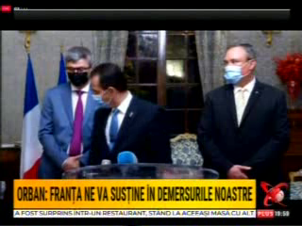 | Ludovic Orban, aflat într-o vizită de lucru la Paris, s-a întâlnit cu omologul său francez și au semnat o foaie de parcurs prin care sunt stabilite principalele coordonate ale colaborării dintre cele 2 țări în următorii 4 ani, dar și o declarație de intenție pentru participarea Franței la dezvoltarea energiei nucleare în România, mai exact construcția reactoarelor 3 și 4 de la Cernavodă, dar și modernizarea reactorului 1.

Calificativ:  NEUTRU | Sat șters de pe hartă de excavatoare | Antena1-19:25  2min 27s
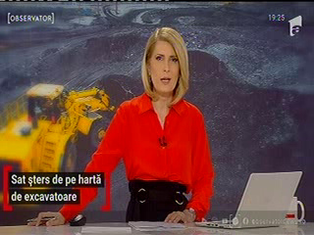 | Satul Runcurel din Gorj riscă să fie scos de pe hartă din cauza excavatoarelor care caută cărbune. Doar 50 de familii au mai rămas în sat, iar restul locuitorilor au acceptat despăgubirile oferite de Complexul Energetic Oltenia și s-au mutat. Locuitorii rămași se plâng că le sunt distruse casele, satul fiind înconjurat de 3 cariere de cărbune. De 5 ani, oficialii Complexului Energetic Oltenia încearcă să îi mute pe localnicii din Runcurel, dar localnicii nu vor să se despartă de casele lor, iar banii promiși, de 1 euro pe metrul pătrat, nu sunt de ajuns.

